ХАНТЫ-МАНСИЙСКИЙ АВТОНОМНЫЙ ОКРУГ-ЮГРА

ХАНТЫ-МАНСИЙСКИЙ РАЙОН
МУНИЦИПАЛЬНОЕ ОБРАЗОВАНИЕ
СЕЛЬСКОЕ ПОСЕЛЕНИЕ СИБИРСКИЙ

АДМИНИСТРАЦИЯ СЕЛЬСКОГО ПОСЕЛЕНИЯ

ПОСТАНОВЛЕНИЕ

от 23.10.2026
п. Сибирский № 46

О внесении изменений в
постановление администрации
сельского поселения Сибирский
от 16.12.2022 № 78
«Об утверждении правил
землепользования и застройки
сельского поселения Сибирский»

В целях приведения муниципальных правовых актов сельского поселения Сибирский в соответствие с действующим законодательством, руководствуясь Уставом сельского поселения Сибирский:
  - Внести в постановление Администрации сельского поселения Сибирский от 16.12.2022 №78 «Об утверждении правил землепользования и застройки сельского поселения Сибирский» (далее – Правила) изменения, изложив приложение 2 «Карта градостроительного зонирования населенных пунктов» к Правилам в редакции согласно приложению 1 к настоящему постановлению.
2. Настоящее постановление вступает в силу после его официального опубликования.

Глава сельского
поселения Сибирский Н.С.Бальзирова

Приложение 1
Карта градостроительного зонирования населенных пунктов

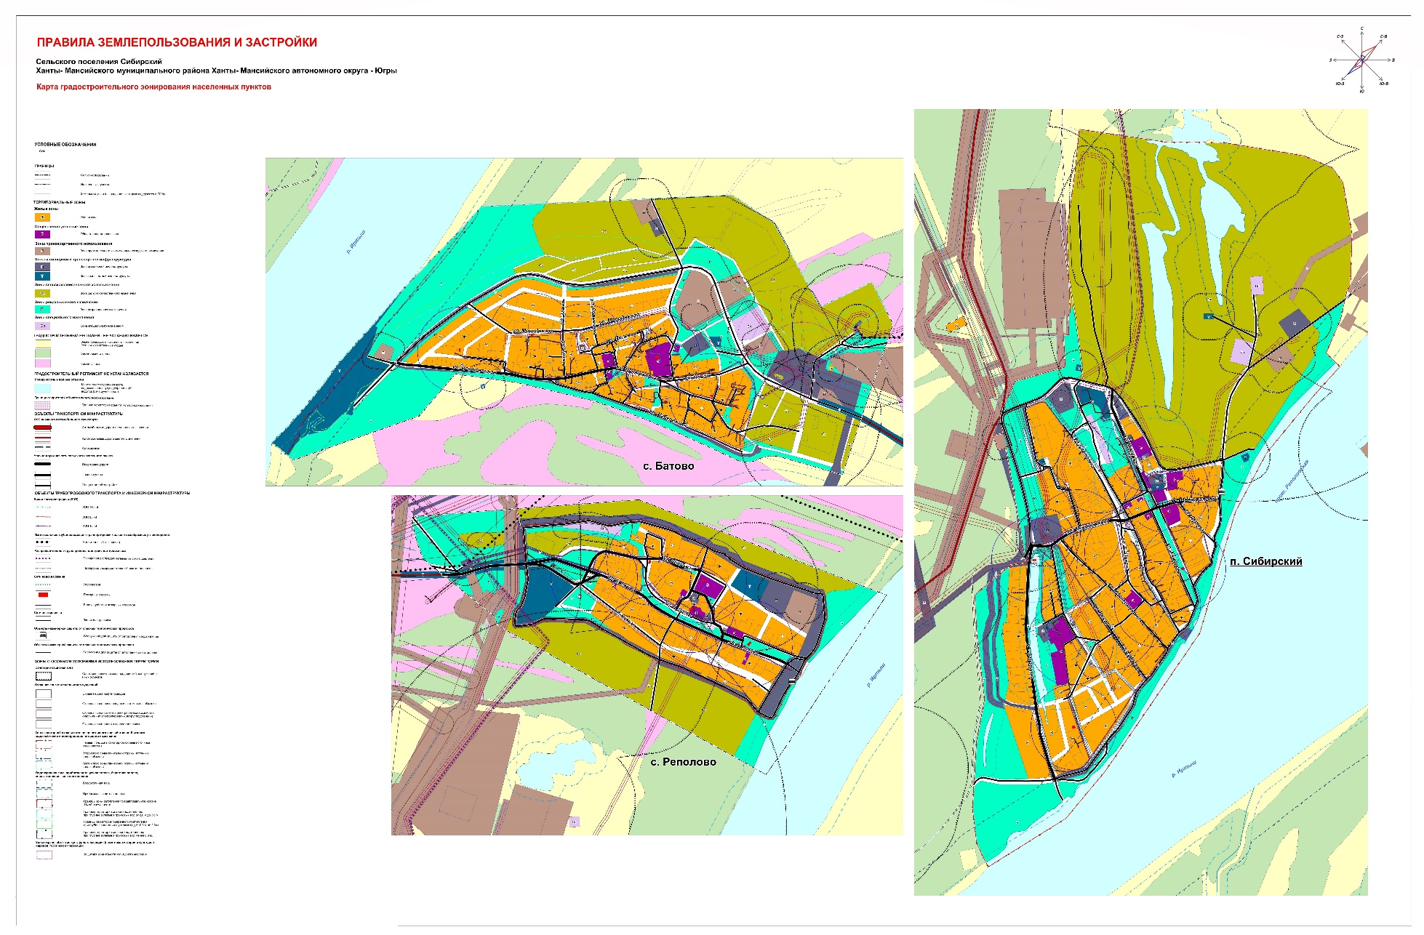

Приложение 2

Карта границ зон с особыми условиями использования территории

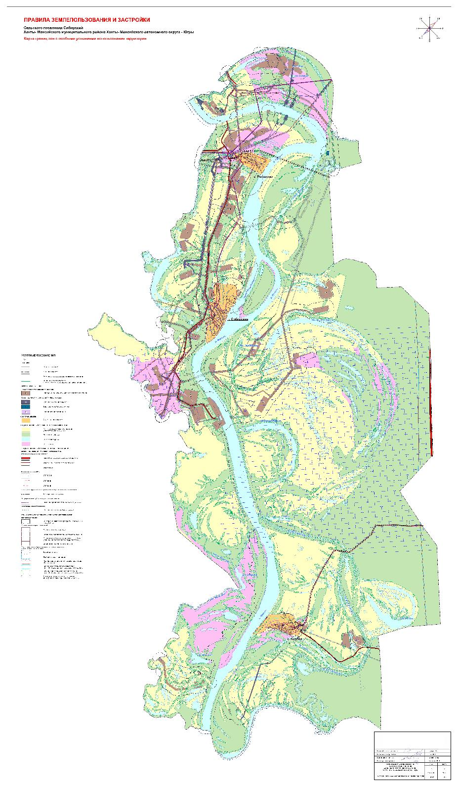

Приложение 3

Карта границ территорий объектов культурного наследия
